

Manual
Manual d’usuari DigitalIB

Índex
Història de versions 3
1. Introducció 4
2. Àmbit d’ús 4
3. Configuració inicial 4
4. Realitzar còpia autèntica 6
4.1 Selecció de fitxer 7
4.2 Signa i arxiva 8
4.3 Còpia realitzada correctament 9

Història de versions

Data | Versió | Descripció | Autor
25/03/19 | [1.1] | Primer esborrany | DGTIC
03/04/19 | [1.2] | Revisió esborrany | OAE
04/04/19 | [1.3] | Acceptació canvis | DGTIC
04/07/19 | [1.4] | Actualització documentació física/electrònica | DGTIC
11/10/19 | [1.5] | Actualització amb limitacions de fitxers i correcció ortogràfica | DGMAD
15/02/24 | [2.0] | Actualització amb informació de DigitalIB | DGSAMAD

Introducció
Tal i com diu l’article 27 de la Llei 39/2015, sobre la validesa i eficàcia de les còpies realitzades per l’administració, s’estableix que les administracions públiques podran fer còpies autèntiques de documents mitjançant funcionaris habilitats i ajustant-se en el previst en l’Esquema Nacional de Interoperabilidad, l’Esquema Nacional de Seguridad i les seves normes tècniques de desenvolupament.

A més, l’apartat 2 de l’article 27 indica que totes les còpies autèntiques de documents, generades per l’administració, tendran la mateixa validesa jurídica que el document físic original.

Així, doncs, es fa necessària una eina que permeti transformar documents en suport paper en documents electrònics que tenguin la mateixa validesa jurídica que el document físic original.

Aquesta eina, de la qual parla aquest manual, és l’aplicació de Digitalització o DIGITALIB.

S’entén d’aquesta llei, doncs, que desapareix el concepte de «còpia compulsada», atès que totes les còpies electròniques de documents físics generades a través de DigitalIB són còpies autèntiques que tenen la mateixa validesa jurídica que el document físic original.

Àmbit d’ús
DigitalIB s’ha desenvolupat amb l’objectiu de digitalitzar la documentació que entra per registre en format paper, de manera que l’administració es queda amb la còpia autèntica i es retorna el paper original a l’interessat. També serveix per aquells ciutadans que demanin còpies autèntiques dels documents públics administratius als òrgans que els hagin emès, d'acord amb l'article 27.4 de la Llei 39/2015.

Per tant, DigitalIB permet, als usuaris de registre, realitzar còpies autèntiques de documents físics en documents electrònics, mantenint la validesa jurídica del document físic.

Configuració inicial
En entrar per primera vegada a DigitalIB, apareixerà la pantalla següent (Figura 1). S’han de comprovar que les dades del nom i llinatges siguin correctes per després prémer sobre Guardar abaix a la dreta. Si les dades respecte al número d’usuari (username), DNI o correu electrònic són incorrectes, contacti amb el seu administrador.

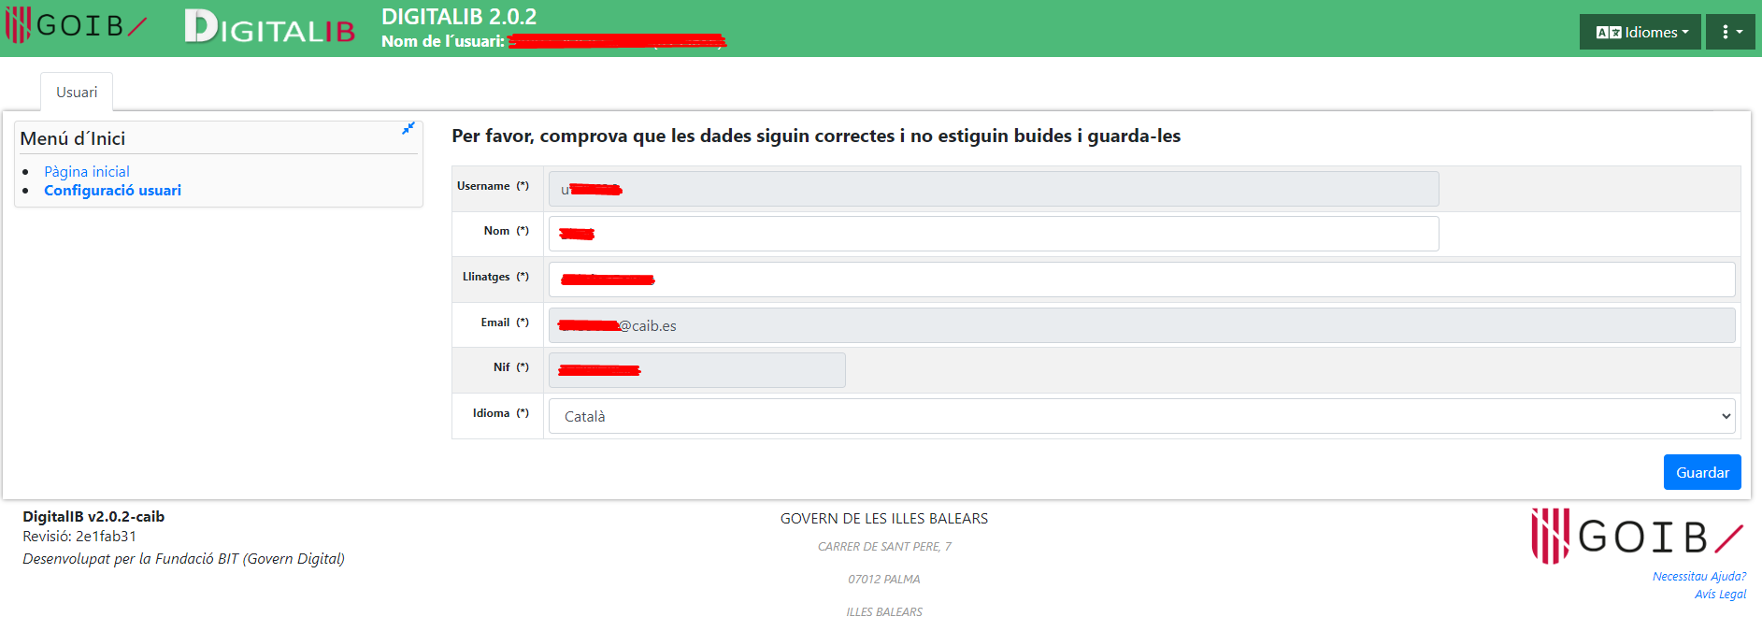
Figura 1.

Una vegada guardada la informació, apareixerà una pantalla com la següent (Figura 2).

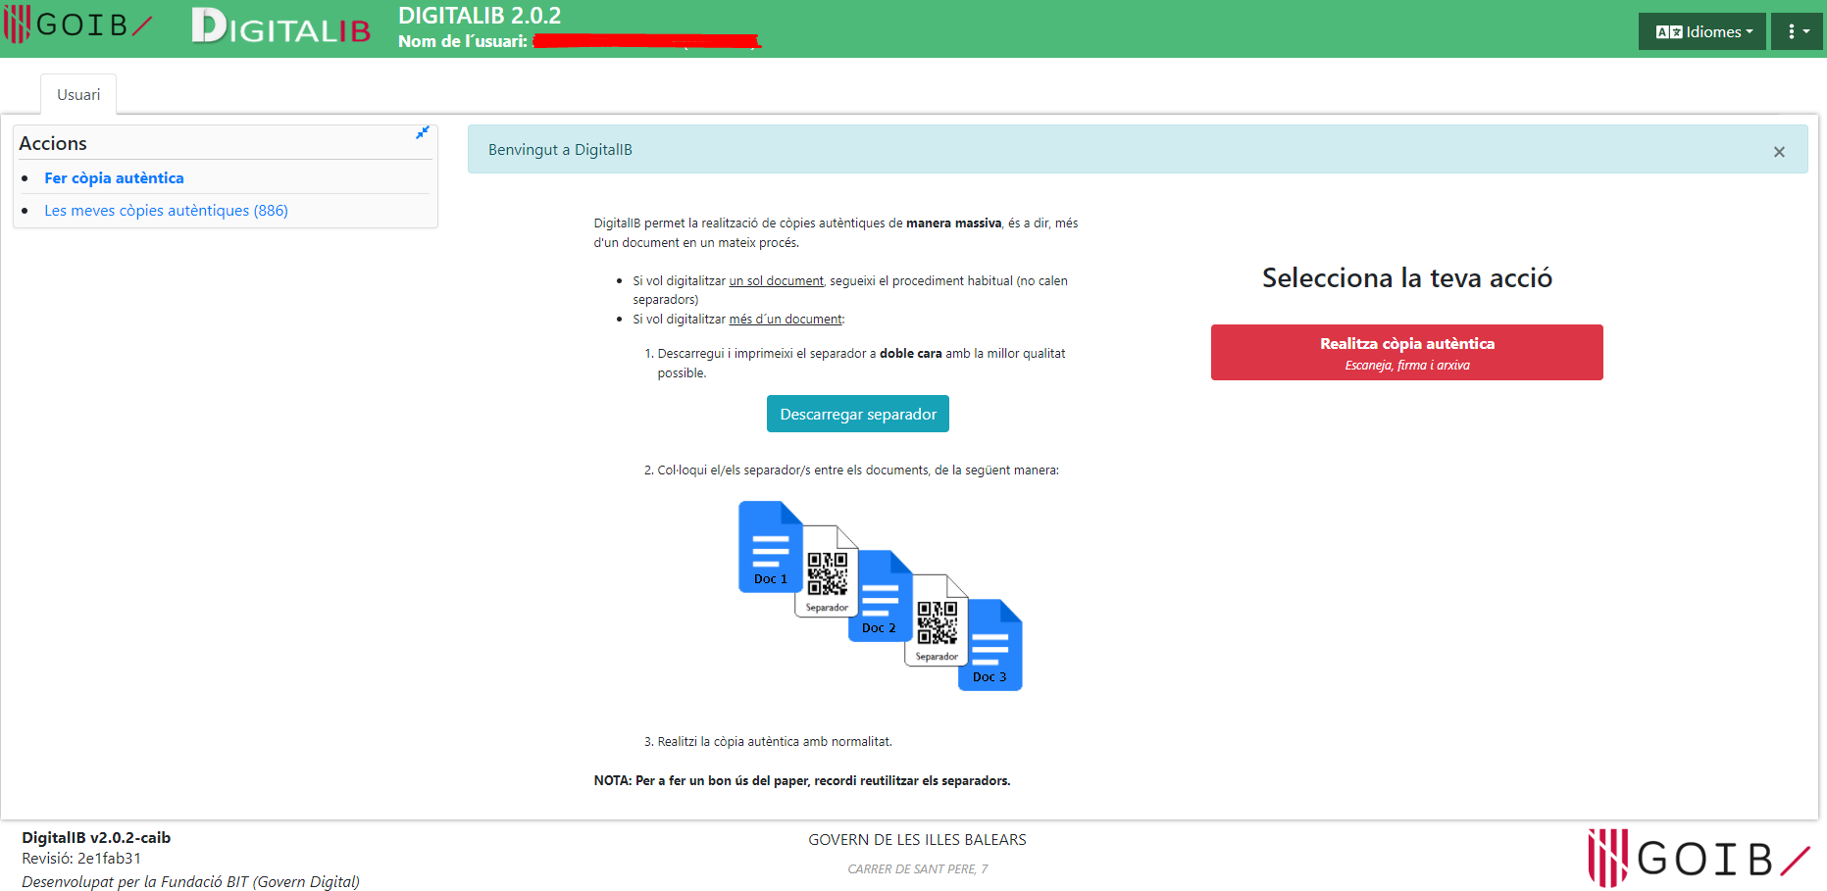
Figura 2.

Ja se pot fer feina.

Realitzar còpia autèntica
El procés d'obtenció d'una còpia autèntica consisteix en tres passes:
- Inserció, dins l'escàner, del/s document/s del qual es vol fer còpia.
  - IMPORTANT: En els casos d'escanejos de documents de moltes pàgines, es recomana fer-ho en Gris o en Blanc i negre (B/N). D'aquesta manera, la mida del document no supera la limitació de 25MB que existeix per realitzar còpies autèntiques de documents.
- Signatura del document. Es fa automàticament.
- Arxivat del document. El document s'insereix dins l'arxiu digital. Es fa automàticament.
Per realitzar una còpia autèntica, basta, en la Figura 2, prémer damunt el botó "Realitzar còpia autèntica".
S'obrirà la següent pantalla (Figura 3), en la qual s'hauran d'introduir els valors pertinents en els camps buits. Una vegada introduïts, s'ha de prémer damunt Guardar.
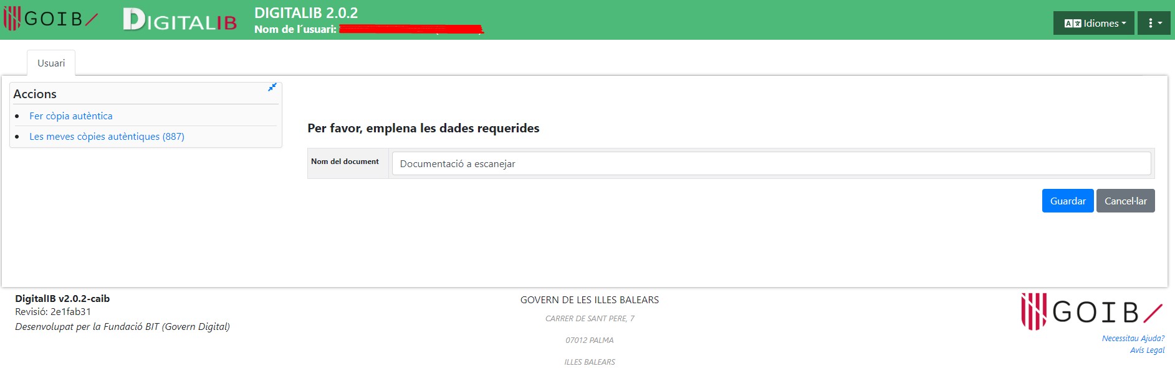
Figura 3.

4.1 Selecció de fitxer

S'han de seguir les passes que apareixen en la pantalla (Figura 4).
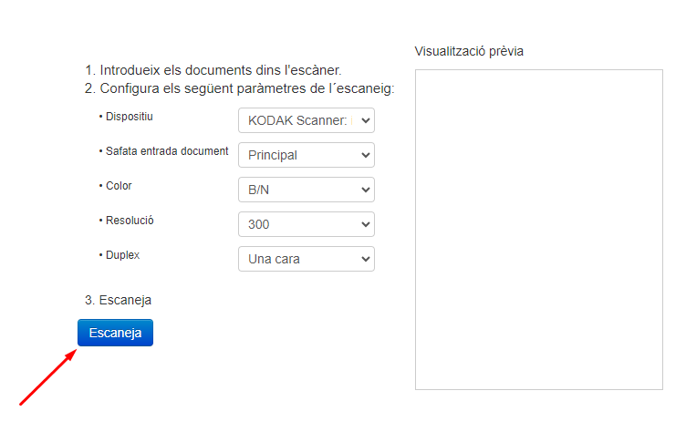
Figura 4.

Una vegada haver premut damunt Escaneja s'obtindrà una visualització prèvia del document a escanejar i apareixeran dos botons Esborra tot i Continuar. El botó d’Esborra tot permet eliminar tots els intents d’escaneig previs i Continuar permet confirmar que l’escaneig és correcte per passar a la següent passa.
Es pot prémer damunt el botó d'escanejar quantes vegades es desitgi per afegir fulles al document final.
A més, segons la configuració escollida respecte a la safata d’entrada i sempre que l’escàner en qüestió ho permeti, s’hauran escanejat tots els fulls que s’hi hagin deixat.
NOTA: Es recomana fer l’escaneig de moltes pàgines i/o documents en Gris o en Blanc i negre (B/N) per no excedir la limitació de 25MB.
A continuació, apareixerà una pantalla per introduir les metadades requerides de cada document o documents escanejats. (Figura 5). Una vegada introduïdes, es prem Guardar.
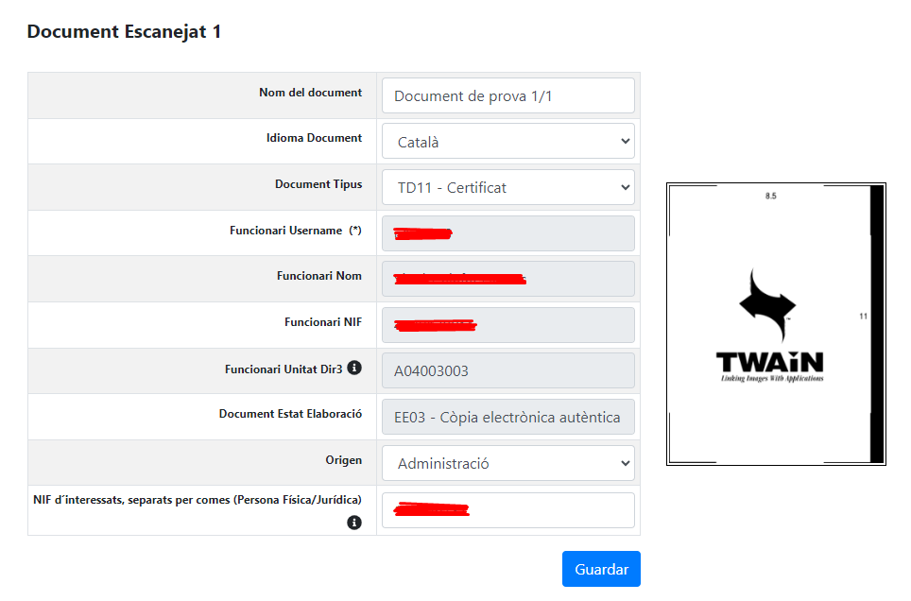
Figura 5.

4.2 Signa i arxiva
Havent confirmat el document de la còpia autèntica, es farà el procés automàtic de signatura i arxiu del document. (Figura 6).
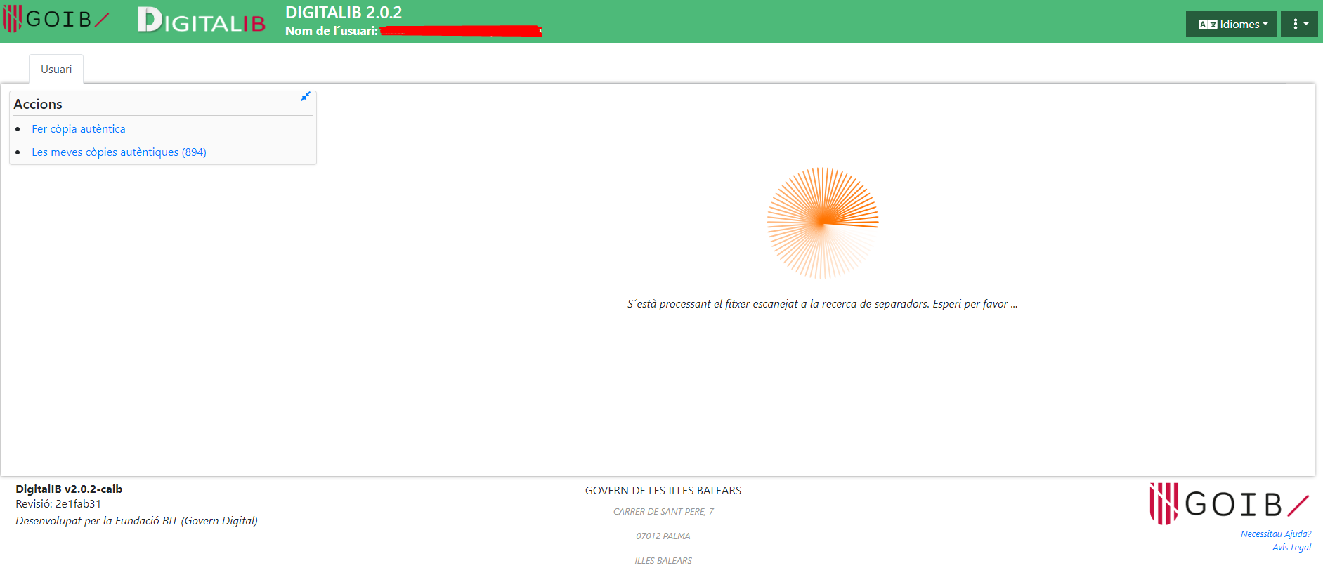
Figura 6.

4.3 Còpia realitzada correctament
El procés ha funcionat correctament.
En acabar, es mostrarà la informació i metadades del document (Figura 7) en cas de que sigui només un o el llistat documents escanejats (Figura 8) en cas d’un escaneig múltiple fent servir els separadors.

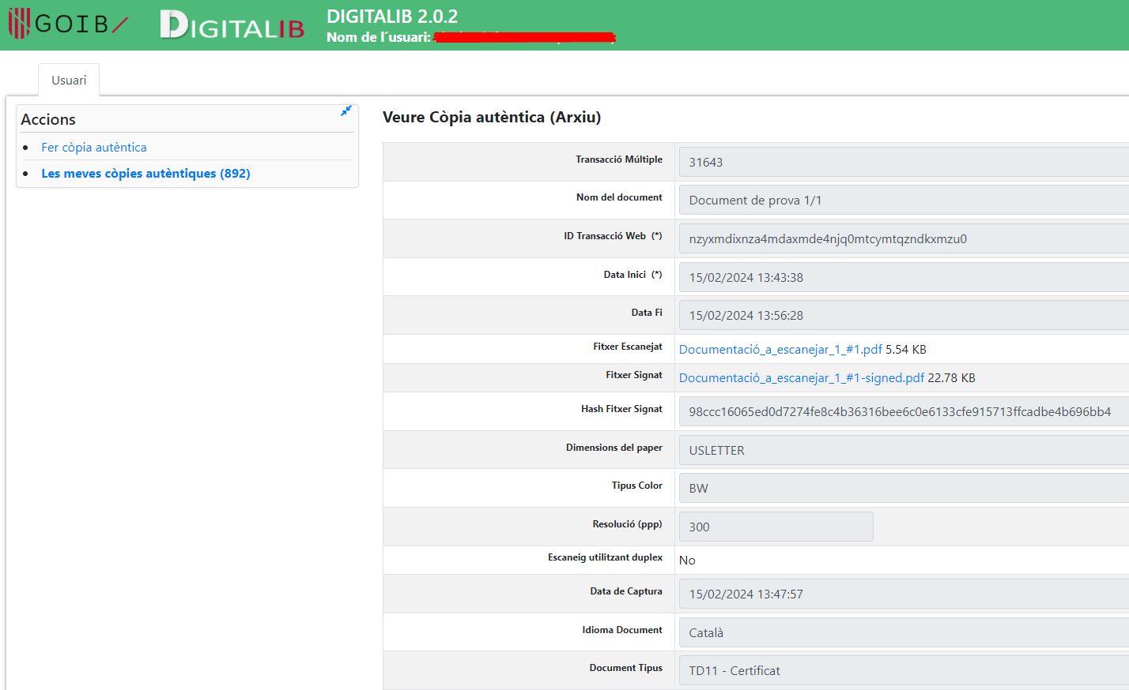
Figura 7.

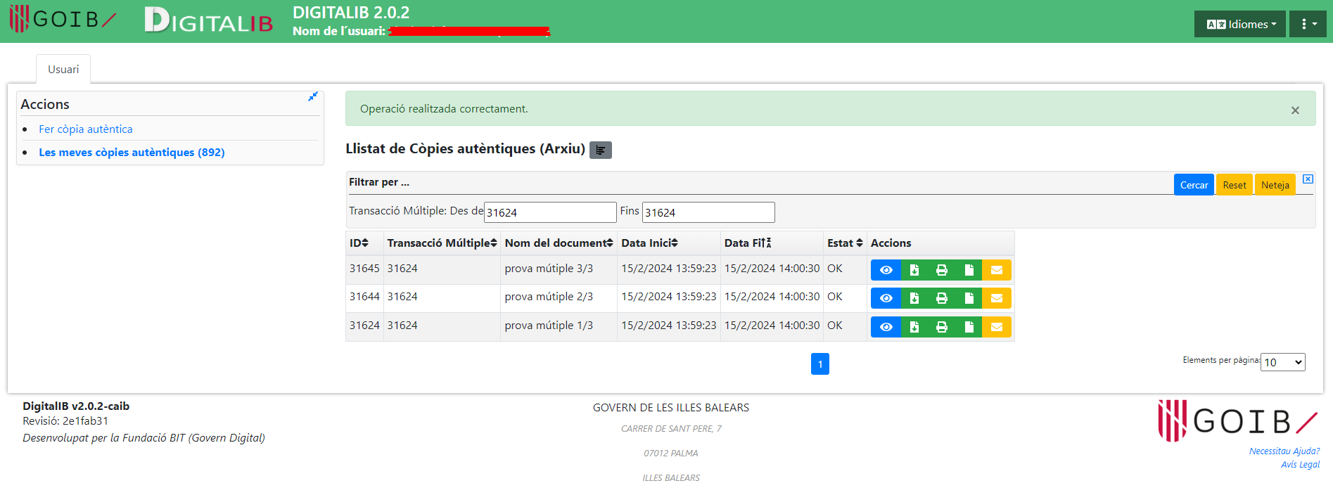
Figura 8.

Cada botó permet realitzar una acció diferent:
: Permet veure el detall del procés d'obtenció de còpia autèntica (transacció). Es divideix en metadades del procés juntament amb informació del procés de signatura i informació del procés d'arxivat.
: Permet descarregar la versió original de la còpia autèntica.

: Permet descarregar la versió imprimible de la còpia autèntica.

: Permet enviar per correu electrònic un enllaç públic a través del qual es poden descarregar les versions imprimibles i originals del document.

